**INDICAÇÃO Nº / 2023**

Indica Operação tapa buraco na **Rua Sebastião Gonçalves**, n º 192, Jardim Denadai.

**EXCELENTÍSSIMO SENHOR PRESIDENTE DA CÂMARA MUNICIPAL DE SUMARÉ,**

Nos termos dos artigos 203 a 205 do Regimento Interno desta Casa de Leis, solicito a Vossa Excelência o envio desta propositura ao Excelentíssimo Senhor Prefeito Municipal indicando Operação Tapa Buraco na **Rua Sebastião Gonçalves**, n º 192, Jardim Denadai.

Sala das sessões, 09 de maio de 2023.

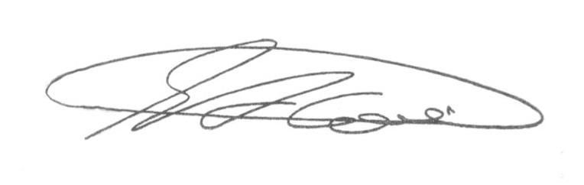

**SEBASTIÃO ALVES CORREA**

TIÃO CORREA – Vereador/PSDB

**ANEXO**

**Figura 1.** Indica Operação Tapa Buraco na **Rua Sebastião Gonçalves**, n º 192, Jardim Denadai. (Solicitação protocolada também junto ao 156).

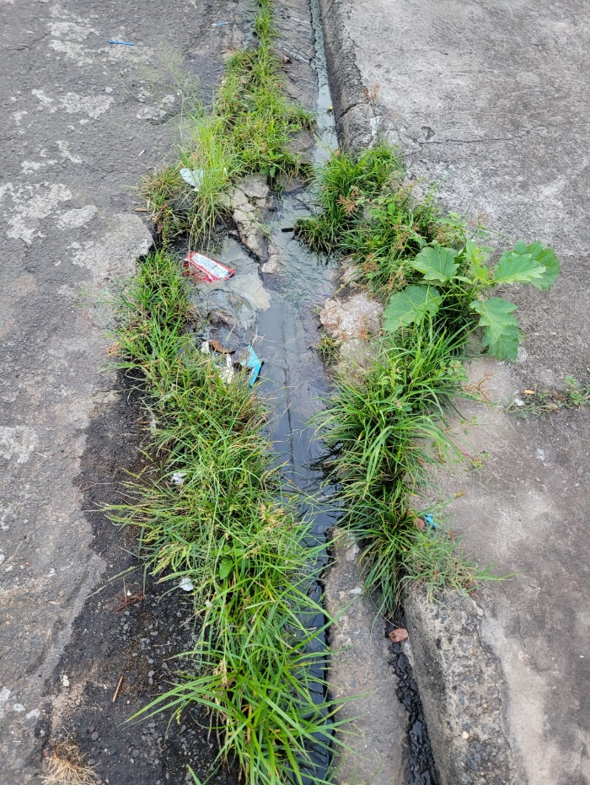



**SEBASTIAO ALVES CORREA**

TIÃO CORREA – Vereador (PSDB)